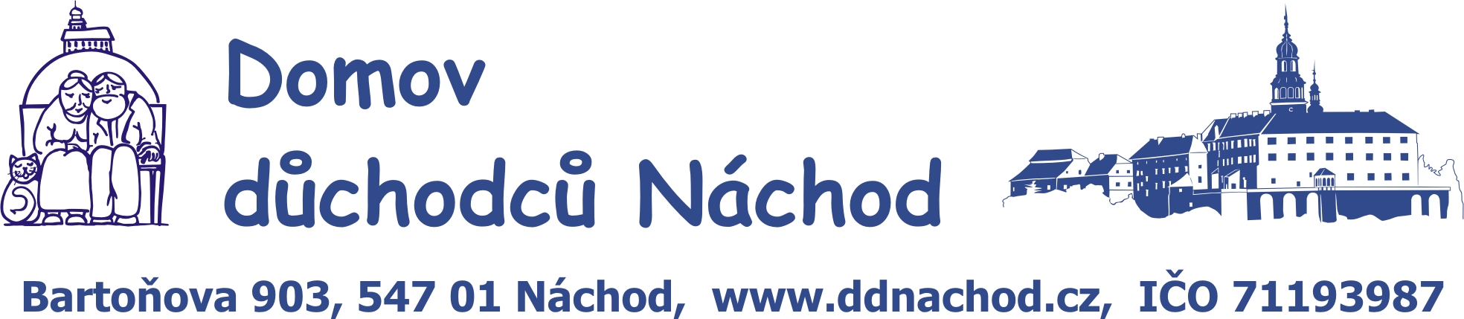

Domov důchodců Náchod
547 01 Náchod-Bartoňova 903 Datum : 17.2.2025

Objednávka č. 7 / 2025

Jan Jüptner , Dolní Adršpach , 549 57 Teplice n. Metují
IČO : 72851783

Objednáváme u Vás : havarijní opravu vodovodního potrubí hlavního přívodu

teplé vody nové budovy B DD Náchod

Maximální možná cena opravy 100 000,- Kč včetně DPH 12%
Maximální možná cena opravy 89 285,- Kč bez DPH

Přesnou cenu opravy nelze vzhledem k specifikaci zadání předem přesně určit a bude stanovena po dokončení opravy dle skutečně fyzické odvedené práce, spotřeby materiálu atd.

Souhlasí se Zákonem č. 320/2001 Sb. o finanční kontrole ve znění pozdějších předpisů.

Kontaktní osoba : p.Trojovský Petr – tel.+420 722 027 606

Fakturujte : Domov důchodců Náchod, Bartoňova 903, 547 01 Náchod

Inkasní data : IČ: 71193987

Účet: 78-8931470277/0100

Kopii objednávky připojte k faktuře. ………………………….
Vystavil : Trojovský P. příkazce operace

Bc. Voltr Václav ,ředitel DD
Potvrzení objednávky:

Dodavatel bere na vědomí, že objednatel je subjektem povinným zveřejňovat smlouvy dle zákona č. 340/2015 Sb. a že tuto objednávku/smlouvu ve formátu WORD uveřejní v registru smluv. Tato objednávka/smlouva nabývá platnosti dnem jejího uzavření a účinnosti dnem zveřejnění v registru smluv.

Obě smluvní strany prohlašují, že byly seznámeny se zveřejněním textu uzavřené objednávky/smlouvy na elektronickém profilu zadavatele veřejné zakázky dle § 147a odstavec 2) zákona č.136/2006 Sb.

Organizace zřízena Královéhr.krajem v Hr.Králové,zřiz.listina č.j. 12605/SV/2009/Ta,zapsaná
v obch.rejstříku vedeného Krajským soudem v Hr.Králové,oddíl Pr,vložka 844 dne 10.9.2004

